Развлечение «Желтые листья»

Ветерок подметает дорожки и кружит золотую листву.
Что случилось в природе, ребятки?
Подскажите мне – я не пойму!
Это осень наступила, все вокруг позолотила.

В октябре в первой младшей группе прошло развлечение «Желтых листьев». Ребята собирали листочки, играли с колючим ежиком, собирали грибы. Дети были очень рады, они играли с интересом, рассматривали листья. Искали угощение, которое спрятал от них ежик.
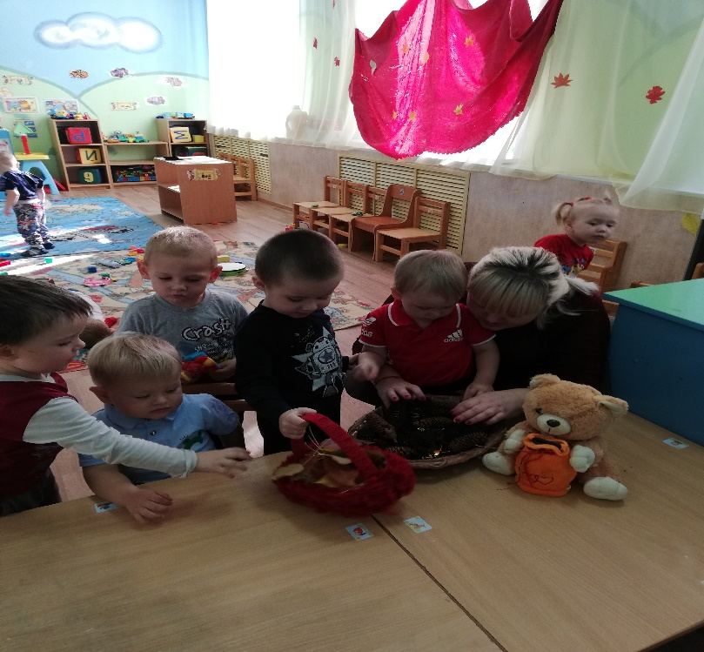

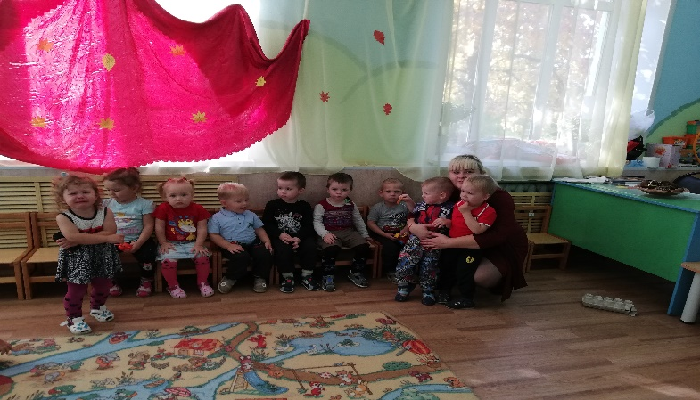
Воспитатель 1 младшей группы Парахина А.Ф.

